专题14 函数的图象(二)
考点一 函数图象的变换
一、单选题
1．为了得到函数的图象，只需把函数的图象上的所有点（ ）
A．向左平移2个单位长度，再向上平移2个单位长度
B．向右平移2个单位长度，再向下平移2个单位长度
C．向左平移1个单位长度，再向上平移1个单位长度
D．向右平移1个单位长度，再向上平移1个单位长度
【解析】A选项，向左平移2个单位长度，再向上平移2个单位长度，得到，错误；
B选项，向右平移2个单位长度，再向下平移2个单位长度得到，错误；
C选项，向左平移1个单位长度，再向上平移1个单位长度得到，错误；
D选项，向右平移1个单位长度，再向上平移1个单位长度得到，正确.故选：D
2．要得到函数的图象，只需将指数函数的图象（ ）
A．向左平移1个单位 B．向右平移1个单位
C．向左平移个单位 D．向右平移个单位
【解析】由向右平移个单位，则.故选：D
3．为了得到的图象，只需将的图象（ ）
A．向右平移1个单位，再向下平移2个单位
B．向右平移1个单位，再向上平移2个单位
C．向左平移1个单位，再向上平移2个单位
D．向左平移1个单位，再向下平移2个单位
【解析】由，得，
所以为了得到的图象，只需将的图象向右平移1个单位，得到的图象，
再向上平移2个单位，得到的图象，即的图象.故选：B.
4．为了得到函数的图像，只需将函数的图像（ ）
A．向右平移3个单位，再向上平移2个单位
B．向左平移3个单位，再向下平移2个单位
C．向右平移3个单位，再向下平移2个单位
D．向左平移3个单位，再向上平移2个单位
【解析】函数，为了得到函数的图像，
只需将函数的图像，向右平移3个单位，再向上平移2个单位，故选：．
5．要得到的图像，只要将的图像（ ）
A．向左平移个单位 B．向右平移个单位
C．向左平移个单位 D．向右平移个单位
【解析】函数向左平移个单位后得到，故选：C.
6．把函数图象上所有点的横坐标都伸长为原来的2倍,纵坐标不变,再把图象向右平移2个单位长度,此时图象对应的函数为,则（ ）
A． B． C．0 D．
【解析】由题知,函数图象上所有点的横坐标都伸长为原来的2倍,
可得的图象,再把图象向右平移2个单位长度,
可得,即的图象,故最小正周期,
,
则.故选:C
7．已知函数的图象如下图所示，则的大致图象是（ ）
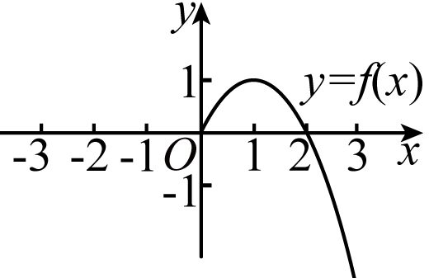
A．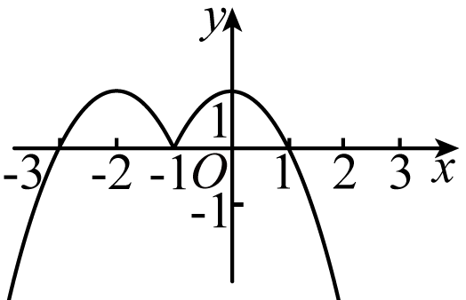 B．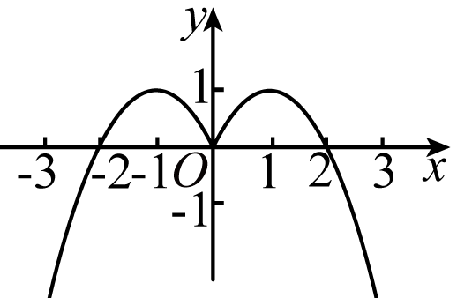
C．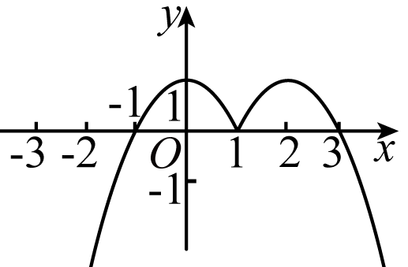 D．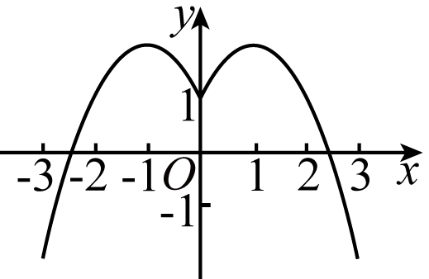
【解析】在轴左侧作函数关于轴对称的图象，得到偶函数的图象，
向左平移一个单位得到的图象.故选：A.
8．若函数的图象向左平移一个单位长度，所的图象与曲线关于轴对称，则（ ）
A． B． C． D．
【解析】因为与曲线关于轴对称的曲线为，向右平移1个单位得，
所以．故选：C．
二、解答题
9．利用函数的图象，作出下列各函数的图象．
(1)；(2)(3)；(4)；(5)；(6)．
【解析】（1）把的图象关于轴对称得到的图象，如图，
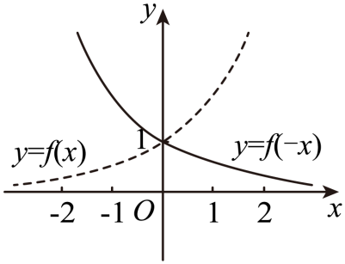
（2）保留图象在轴右边部分，去掉轴左侧的，并把轴右侧部分关于轴对称得到的图象，如图，
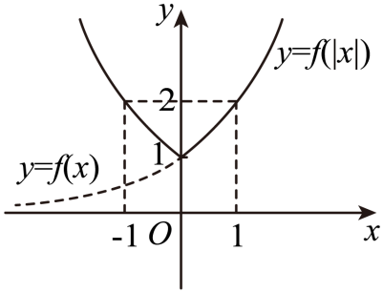
（3）把图象向下平移一个单位得到的图象，如图，
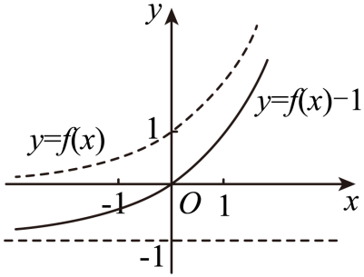
（4）结合（3），保留上方部分，然后把下方部分关于轴翻折得到的图象，如图，
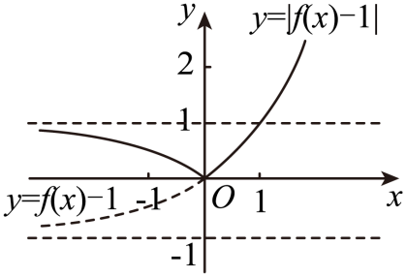
（5）把图象关于轴对称得到的图象，如图，
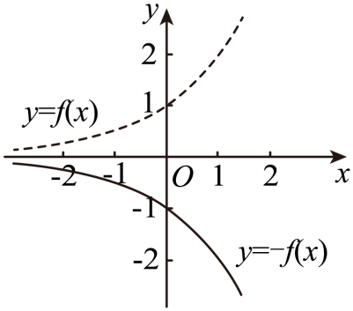
（6）把的图象向右平移一个单位得到的图象，如图，
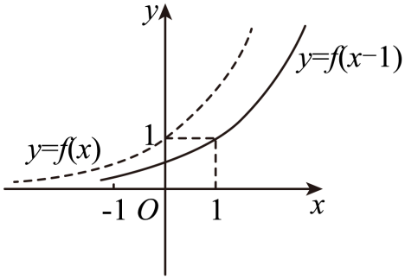
10．已知函数定义在上的图象如图所示，请分别画出下列函数的图象：
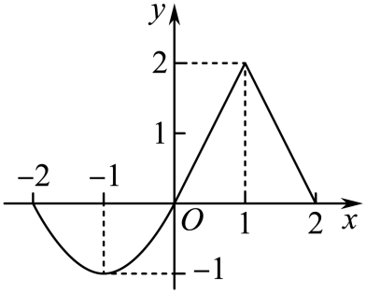
(1)；(2)；(3)；(4)；(5)；(6).
【解析】（1）将函数的图象向左平移一个单位可得函数的图象，函数的图象如图：
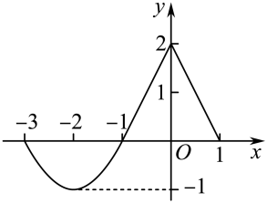
（2）将函数的图象向上平移一个单位可得函数的图象，函数图象如图：
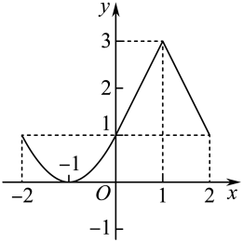
（3）函数的图象与函数的图象关于轴对称，函数图象如图：
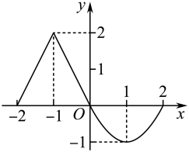
（4）函数的图象与函数的图象关于轴对称，函数的图象如图：
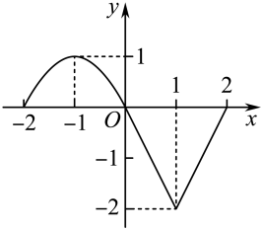
（5）将函数的图象在轴上方图象保留，下方的图象沿轴翻折到轴上方可得函数的图象，函数的图象如图：
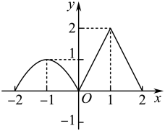
（6）将函数的图象在轴左边的图象去掉，在轴右边的图象保留，并将右边图象沿轴翻折到轴左边得函数的图象，其图象如图：
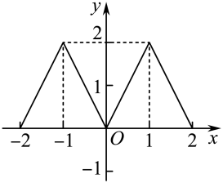
考点二 利用函数图象解决不等式问题
一、单选题
1．如图为函数和的图象，则不等式的解集为（ ）
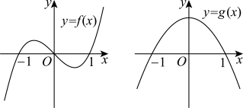
A． B．
C． D．
【解析】由图象可得当，此时需满足，则符合要求，故；当，此时需满足，则符合要求，故.
综上所述，.故选：D.
2．将的图象向右平移2个单位长度后得到函数的图象，则不等式的解集是（ ）
A． B． C． D．
【解析】依题设可知，
在平面直角坐标系中，分别作出函数，的图象，如图，
由图可知，当时，.故原不等式的解集为.故选：C.
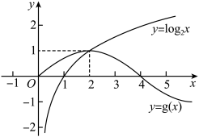
3．已知函数是定义在上的奇函数，当时，，则不等式的解集是（ ）
A． B．
C． D．
【解析】如图，当时，，因为函数在上分别单调递增，
可得在上单调递增，且.
因为是定义在上的奇函数，所以在上单调递增，且.
由，得或解得或.
则不等式的解集是.
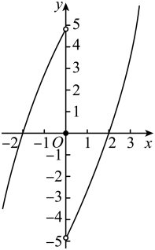
故选：D.
4．已知函数，，则不等式的解集为（ ）
A． B．
C． D．
【解析】由题知在同一坐标系下画出，图象如下所示：
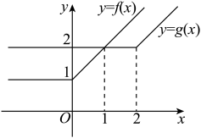
由图可知的解集为.故选：A.
5．已知函数的定义域为R，，且在上递增，则的解集为（ ）
A． B．
C． D．
【解析】函数，满足，则关于直线对称，
所以，即，
又在上递增，所以在上递减，则可得函数的大致图象，如下图：
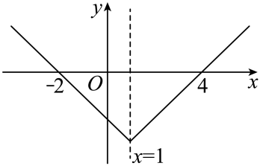
所以由不等式可得，或，解得或，
故不等式的解集为.故选：D.
6．已知函数，则的解集是（ ）
A． B．
C． D．
【解析】根据题意当时,，
当时, ,
作出函数的图象如图，
在同一坐标系中作出函数的图象，
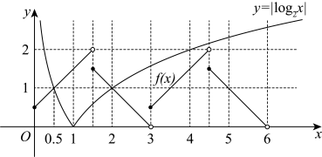
由图象可得不等式解集为，故选：C
二、多选题
7．设函数的定义域为R，满足，且当时，，若对任意，都有，则实数m的取值可以是（ ）
A．3 B．4 C． D．
【解析】因为函数的定义域为R，满足，且当时，，
所以当时，，
当时，，
函数部分图象如图所示，由，得，解得或，
因为对任意，都有，所以由图可知，故选：ABC
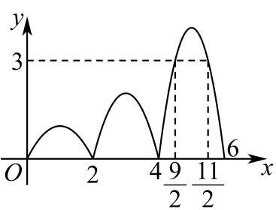
8．已知函数是定义在上的偶函数，当时，的图象如图所示，则满足不等式的x可能是（ ）
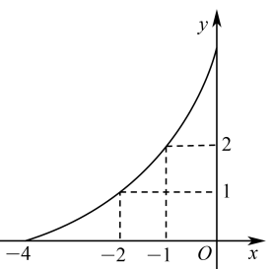
A． B．0 C．1 D．2
【解析】由题得，在同一坐标系中画出和的图象，结合图象可知B，C正确．故选：BC
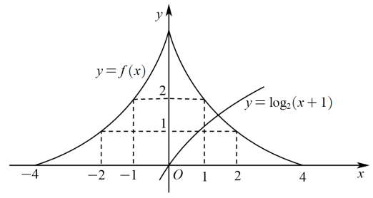
9．定义在R上的函数，满足，且当时，，则使得在上恒成立的m可以是（ ）
A． B． C． D．
【解析】由题意可知，，
当时，，故，
当时，，故，
令，解得或，所以或，
所以m的最大值为，故或，故选：AB
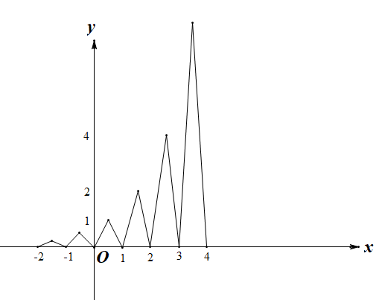
10．函数，，其中.记，设，若不等式恒有解，则实数的值可以是（ ）
A． B． C． D．
【解析】由题意可知：若不等式恒有解，只需即可.
，
令，解得：或；
令，解得：或；
①当，即时，则与大致图象如下图所示，
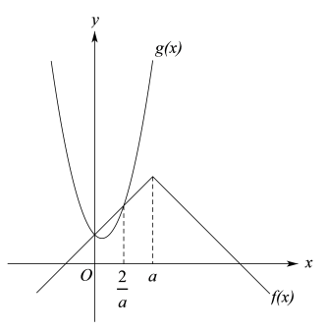
，在上单调递减，在上单调递增，
，不合题意；
②当，即时，则与大致图象如下图所示，
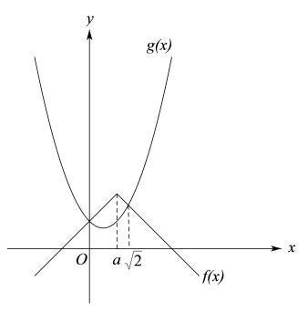
，在，上单调递减，，上单调递增；
又，，
若，则需，即，解得：；
综上所述：实数的取值集合，
，，，，AB错误，CD正确.故选：CD.
三、填空题
11．已知函数，则不等式的解集是______.
【解析】，，作出函数，的图象如下，
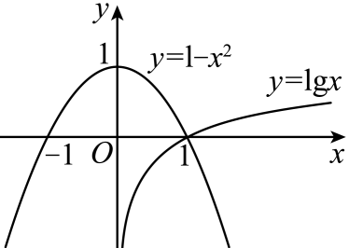
由图可知，满足不等式的的取值范围为，所以，不等式的解集是.
12．不等式的解集为________．
【解析】作出，（其中）的图象，如图，
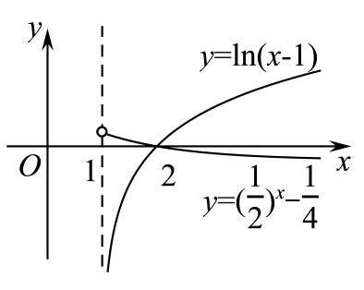
时，单调递减，单调递增，两个函数均过点，
时，，，
时，，，
由图可知，当时，，
则不等式的解集为.
13．定义在R上的函数满足，且当时，．若对任意，都有，则t的取值范围是__________．
【解析】因为当时，，所以，
因为，当时，即时，
由，所以，同理可得
依此类推，作出函数的图象，如图所示：
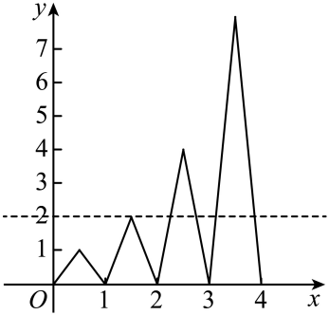
由图象知：当时，令，则，
对任意，都有，则，故的取值范围为，
14．已知函数，若不等式恒成立，则实数a的范围是____________．
【解析】要恒成立，只需函数的图象始终在直线的上方（除交点外）.
如图所示：
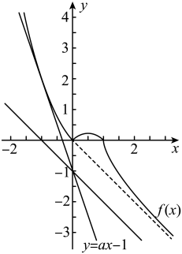
若直线与的图象相切时，
即只有一解，，解得或，
由图可知，此时直线斜率为负数，故（舍去），；
当时，，其图象为双曲线的一部分，图象的渐近线为
故时，直线与平行，
由图可知，当直线的斜率满足时，恒成立.
故答案为：.
四、解答题
15．已知函数，．
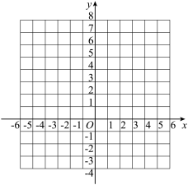
(1)在给出的坐标系中画出函数的图像；
(2)若关于的不等式恒成立，求实数的取值范围．
【解析】（1）由题得，，画出的图像如图所示：
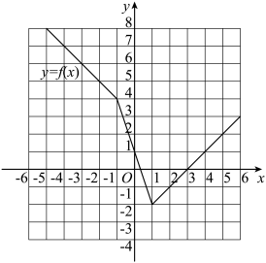
（2）设，
，，且，，
画出的大致图像，
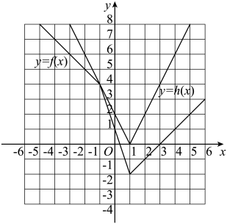
由图像知，若恒成立，则，即，，
故实数的取值范围为．
16．已知函数.
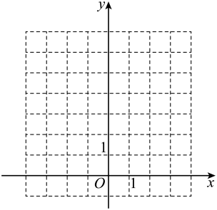
(1)在坐标系中作出函数的图象；
(2)若，求实数的取值范围.
【解析】（1）所以函数的图象如下：
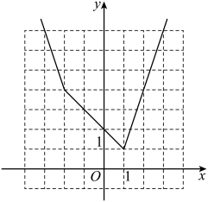
（2）方法一：记，易知为恒过定点的直线，
如图所示，.
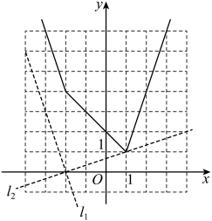
数形结合易得满足条件时，，所以实数的取值范围为；
方法二：恒成立，
当时，，即，
其中，故，
当时，，
当时，不等式为恒成立，
当时，不等式为，
其中，
其中，所以，故，
当时，，即，
其中，
其中，故，故，所以，
综上，实数的取值范围为.
考点三 利用函数图象解决方程的根与交点问题
一、单选题
1．方程的解的个数是（ ）.
A．0个 B．1个 C．2个 D．3个
【解析】分别作出函数图象,
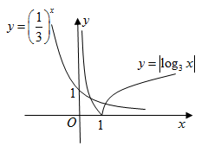
由图可知，有2个交点，所以方程的解的个数是2，故选：C
2．已知函数，若函数有两个不同的零点，则实数的取值范围是（ ）
A． B．
C． D．
【解析】函数有两个不同的零点，即为函数与直线有两个交点，
函数图象如图所示：
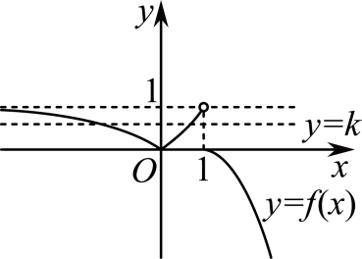
所以，故选：D.
3．已知函数，若方程有四个不同的解且，则的取值范围是（ ）
A． B． C． D．
【解析】.先作图象，由图象可得
因此为，，
从而.故选：A
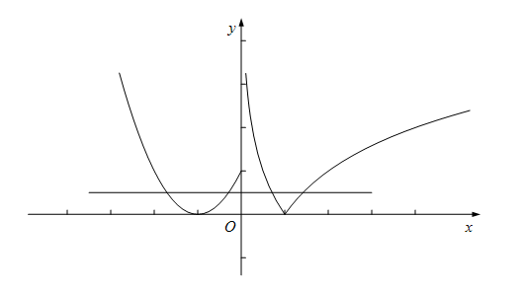
4．函数的图象和函数的图象的交点的个数为（ ）
A．1 B．2 C．3 D．4
【解析】如图，作出函数与的图象，由图可知，两个函数的图象有3个交点.
故选：C.
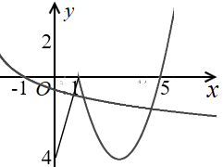
5．已知函数，若实数，则函数的零点个数为（ ）
A．0或1 B．1或2 C．1或3 D．2或3
【解析】函数的零点个数即函数与的函数图象交点个数问题，
画出的图象与，的图象，如下：
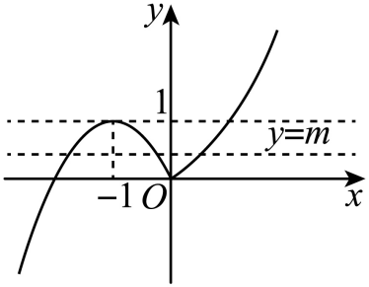
故函数的零点个数为2或3.故选：D
6．已知函数，若关于的方程恰有5个不同的实根，则的取值范围为（ ）
A． B． C． D．
【解析】，，
，或.作出函数的图像如图所示，
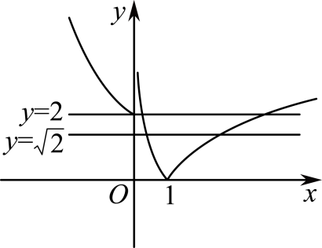
由图知的图像与有两个交点，若关于的方程恰有5个不同的实根，则的图像与有三个公共点，所以的取值范围.故选：D.
7．已知函数，若方程有四个不同的实数根，则实数a的取值范围是（ ）
A． B．
C． D．
【解析】设，该直线恒过点，方程有四个不同的实数根
如图作出函数的图象，
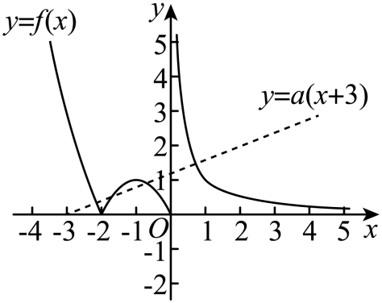
结合函数图象，则，所以直线与曲线有两个不同的公共点，
所以在有两个不等实根，令，
实数满足，解得，所以实数的取值范围是.故选：D.
8．已知函数，若方程有两个实根，且两实根之和小于0，则实数的取值范围是（ ）
A． B． C． D．
【解析】，易知方程总有一个实根为0，
当时，，，方程没有非零实根.
当时，当时，，；当时，，，
在上单调递减，在上单调递增
如图所示，作出两函数的大致图像，可知坐标原点为两个图像的公共点.
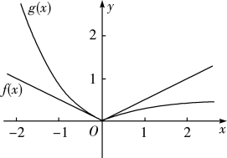
当时，，，
，，与的图像在原点处相切，
当时，，，
，，与的图像在原点处相切，
此时方程仅有一个实根0.
结合图像可知，当时，方程另有一正根，不合题意；
当时，方程另有一负根，符合题意.
故满足条件的的取值范围是.故选：C.
9．函数的图像与函数的图像所有交点的横坐标之和等于（ ）
A．8 B．10 C．12 D．14
【解析】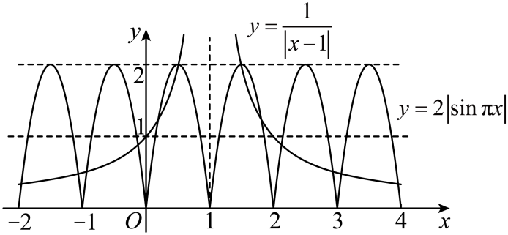
函数的图像与函数的图像有公共对称轴，分别做出两个函数的图像如图所示，
由图像可知，两个函数共有12个交点，且关于直线对称，则所有交点的横坐标之和为.
故选：C
10．已知函数，若函数有6个不同的零点，且最小的零点为，则（ ）
A．6 B． C．2 D．
【解析】由函数的图象，经过沿轴翻折变换，可得函数的图象，
再经过向右平移1个单位，可得的图象，
最终经过沿轴翻折变换，可得的图象，如下图：
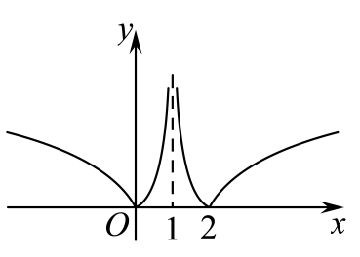
则函数的图象关于直线对称，令，则，
由图可知，当时，有个零点，当时，有个零点，
因为函数有6个不同的零点，所以函数有两个零点，一个等于，一个大于，又因为的最小的零点为，且，
所以函数的两个零点，一个等于，一个等于，
根据韦达定理得，，即，，则．故选：B．
二、多选题
11．关于x的方程，给出下列四个判断：其中正确的为（ ）
A．存在实数k，使得方程恰有4个不同的实根；
B．存在实数k，使得方程恰有5个不同的实根；
C．存在实数k，使得方程恰有6个不同的实根；
D．存在实数k，使得方程恰有8个不同的实根；
【解析】由得①，设，则，
设作出的函数图象如图所示：
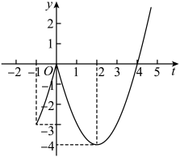
由图象可知：当或时，关于t的方程只有1解，不妨设为，显然或，
而关于x的方程有两解，故方程①有2个解;
当或时，关于t的方程有两解，不妨设为，，显然，
而关于x的方程有两解，故方程①有4个解;
当时，关于t的方程有三解，且其中一解为，不妨设三个解为，，，且，
而关于x的方程只有1解，关于x的方程有两解，故方程①有5个解;
当时，当关于t的方程有三解，不妨设为，，，显然，
而关于x的方程有两解，故方程①有6个解.
综上所述，存在实数k，满足选项ABC
故选：ABC
12．已知函数，若方程有四个不等实根（），则下列说法正确的是（ ）
A． B．
C． D．最小值为2
【解析】因为，易知，单调递减区间为和，单调递增区间为和，其图像如图所示，因为方程有四个不等实根，
由图易知，，，由二次函数的对称性得，
又，即，得到，所以，故选项A正确，选项B错误；
选项C，因为，，两式相加得，
即，又，得到，所以，故选项C正确；
选项D，，
当且仅当，即时取等号，又易知，所以取不到等号，
所以，故选项D错误.
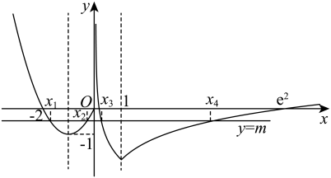
故选：AC.
13．已知函数，若关于的方程有两解，则实数的值可能为（ ）
A． B． C． D．
【解析】①当时，在内单调递增，且，所以；
②当时，则，
可知在内单调递增，且，
所以，且.
方程的根的个数可以转化为与的交点个数，可得：
当时，与没有交点；
当时，与有且仅有1个交点；
当时，与有且仅有2个交点；
当时，与有且仅有1个交点；
若关于的方程有两解，即与有且仅有2个交点，
所以实数的取值范围为，因为，而A、C不在相关区间内，
所以A、C错误，B、D正确.故选：BD.
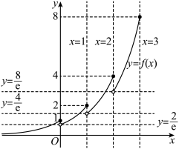
14．已知函数，若函数恰好有4个不同的零点，则实数的取值可以是（ ）
A． B． C．0 D．2
【解析】由题意可知：
当时，在上单调递减，则；
当时，在上单调递增，则；
若函数恰好有4个不同的零点，
令，则有两个零点，可得：
当时，则，解得；
当时，则，可得；
可得和均有两个不同的实根，
即与、均有两个交点，
不论与的大小关系，则，且，解得，
综上所述：实数的取值范围为.
且，故A、D错误，B、C正确.
故选：BC.
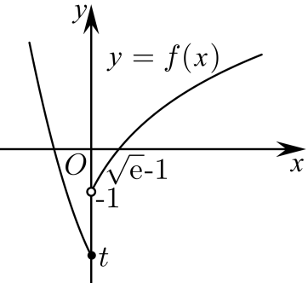
三、填空题
15．已知定义在上的函数，满足，当时，，若方程在区间内有实数解，则实数的取值范围为__________.
【解析】当时，则，
所以，即，
当时，则，所以，即，
则，当时，则，
所以，即，
画出的图象如下：
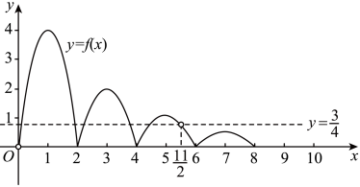
由图象可知，当时，方程在区间内有实数解，
所以实数的取值范围为.
16．已知，若关于的方程有五个相异的实数根，则的取值范围是______．
【解析】因为，根据题意和函数图象可知，
有两个根，则有3个根，的图象如图所示，
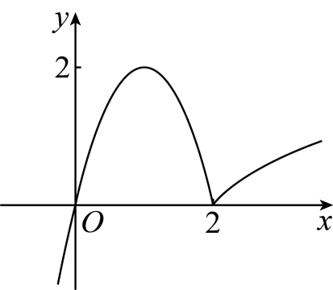
结合图象可知，要使方程有3个根，则有，所以.故答案为：．
17．已知函数，，若有2个不同的零点，则实数的取值范围是____.
【解析】设，当时，，；
当时，，；当时，，.
综上可得，.函数的定义域为，
由复合函数单调性可知函数单调递增.又，
作出的图象如图所示
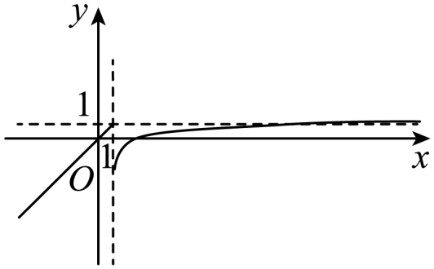
由图象可知，当时，曲线与恒有两个交点，即有两个零点，
所以的取值范围是.
18．已知定义域为R的偶函数满足，且当时，，若将方程实数解的个数记为，则_________．
【解析】由题意可得，
方程的实数解个数，即两函数的交点个数，
不难发现也是偶函数，所以两函数的交点是关于纵轴对称的，
这里只解析的情况.结合条件作出两函数简要图象如下：
当时，
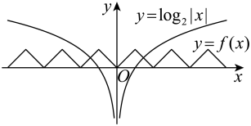
此时有两个交点，即，
当时，
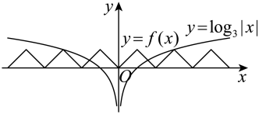
此时有4个交点，即，
当时，
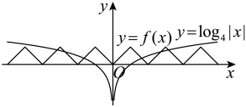
此时有6个交点，即，以此类推，可知，
故，即
四、解答题
19．已知函数.
(1)作出函数的图象；
(2)就a的取值范围讨论函数的零点的个数．
【解析】（1）先作出的图象，然后将其在x轴下方的部分翻折到x轴上方，原x轴上及其上方的图象及翻折上来的图象便是所要作的图象．
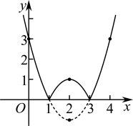 .
（2）由图象易知，函数的零点的个数就是函数的图象与直线的交点的个数．.
当时，函数的零点的个数为0；
当与时，函数的零点的个数为2；
当时，函数的零点的个数为4；
当时，函数的零点的个数为3.
20．已知函数，在区间上有最大值8，有最小值0，设．
(1)求，的值；
(2)不等式在上有解，求实数的取值范围；
(3)若方程有三个不同的实数解，求实数的取值范围．
【解析】（1）由题可得，所以，
；
（2）由题可得，，因为在上有解,
即存在,使得成立,因为，所以有成立,
令,因为,所以,即,使得成立,
只需即可,因为,得,
所以k的取值范围是；
（3）令，则，化简得：，
根据的图象可知，方程要有三个不同的实数解，
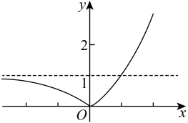
则方程有两个不同的实数根，
令，由题意：函数的两个零点，，
①时，代入，，不成立；
②，，由零点存在性定理，
，由①②可知：.

